KSNET – KSPAY
IOS APP 외부APP 호출 관련 메뉴얼

이 문서는 < IOS APP 외부APP 호출 > 에 관련하여 현재 사용하는 KSPAY 모듈에서 변경 및 작업 부분에 대해 안내하는 문서입니다.

주식회사 케이에스넷 (KSNET)
135-090 서울시 강남구 삼성동 168-26 제일빌딩 3층
회사 홈페이지 : https://www.ksnet.co.kr

문의사항 : https://www.ksnet.co.kr/inquire
Tel. 02-1544-6030(업무/영업관련)
Tel. 02-3420-6807(결제모듈관련)
Tel. 02-3420-5902(관리자페이지관련)

< 목 차 >

1. 관련 내용 -------------------------------- 3

2. 연동대상 가맹점 확인 및 연동 -------------------------------- 4

1. 관련 내용

- 대상 : KSPAY결제모듈(모바일용) 을 사용중인 가맹점중
IOS APP으로 연동되어있는 가맹점

- 내용 : webview에서 외부APP 호출이 되지 않는 문제

- 세부내용 :
iOS 9 버전에서 처음으로 LSApplicationQueriesSchemes 라는 Info 항목이 추가되었으며, URL scheme 을 사용해서 외부 앱을 열 경우, 특별한 제한이 없던 기존 방식에서 화이트리스트에 등록된 scheme 만 열 수 있도록 보안 정책이 강화되었습니다.
iOS 9 이상 버전에서 canOpenURL 사용시 화이트리스트(Info.plist)에 등록되지 않은 경우, 웹뷰에서는 무조건 차단하는 정책으로 변경되었습니다. Apple 에서 권장하는 해결방법도
Info.plist 의 LSApplicationQueriesSchemes 항목에서 사용하고자 하는 URL scheme 들을 등록하는 방법입니다.
2. 연동대상 가맹점 확인 및 연동
1) 연동대상 가맹점
- KSPAY통합모듈 모바일 용 사용중인 가맹점 중 IOS APP 으로 개발되어 운영중인 가맹점
- WEB으로만 운영중인 가맹점은 변동사항 없음.

2) APP의 수정 사항
- 외부 호출앱 URL Scheme 설정법
해당 App에 info.plist 파일에 LSApplicationQueriesSchemes 추가 후 해당 Scheme Name 설정 (아래 그림참고)

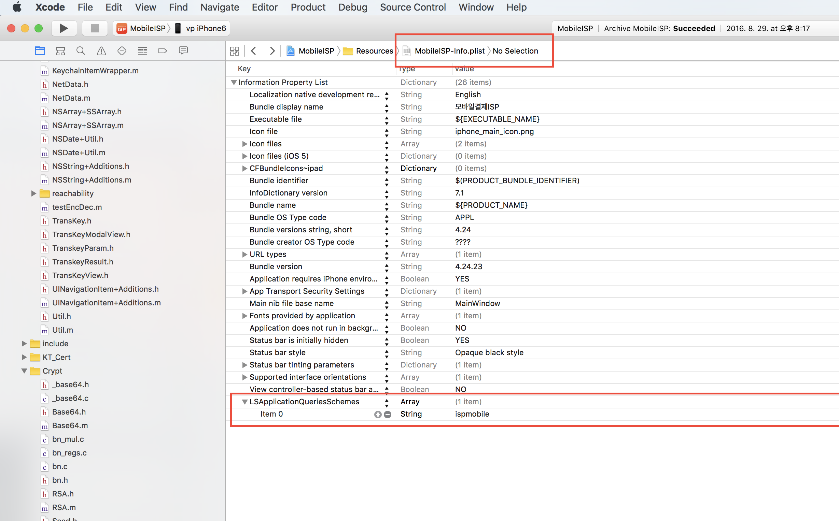

- Scheme list
구분 | 세부구분 | IOS url scheme
PAYNOW | Paynow | lguthepay://
PAYNOW | Paynow + SmartXPay 통합 | lguthepay-xpay://
계좌이체 | SmartXPay(구버전) | smartxpay-transfer://
계좌이체 | NH 앱캐시 | nhappcash-acp://
계좌이체 | 우리 간편결제 | SmartBank2WB://
현대카드 | 앱카드 | hdcardappcardansimclick://
현대카드 | 공인인증 | smhyundaiansimclick://
신한카드 | 앱카드 | shinhan-sr-ansimclick://
신한카드 | 공인인증 | smshinhanansimclick://
국민카드 | 앱카드 | kb-acp://
삼성카드 | 앱카드 | mpocket.online.ansimclick://
삼성카드 | 온라인결제 전반 | ansimclickscard://
삼성카드 | 온라인결제 전반 | tswansimclick://
삼성카드 | 온라인결제 전반 | ansimclickipcollect://
삼성카드 | 백신 | vguardstart://
삼성카드 | 삼성카드 | samsungpay
삼성카드 | 공인인증 | scardcertiapp://
롯데카드 | 모바일결제 | lottesmartpay://
롯데카드 | L.PAY | lpayapp://
롯데카드 | 앱카드 | lotteappcard://
롯데카드 | 페이코 | payco://
하나카드 | 앱카드 | cloudpay://
하나카드 | 공인인증 | hanamopmoasign://
 | 하나맴버스 | hanawalletmembers://
농협카드 | 앱카드 | nhappcardansimclick://
농협카드 | 올원페이 | nhallonepayansimclick://
농협카드 | 공인인증 | nonghyupcardansimclick://
씨티카드 | 앱카드 | citispay://
씨티카드 | 공인인증 | citicardappkr://
ISP계열카드 (비씨,국민등) | 일반 | ispmobile://
은련카드 | 일반 | uppay://
SSGPay | SSGPay | shinsegaeeasypayment://
우리카드 | 앱카드 | wooripay://

